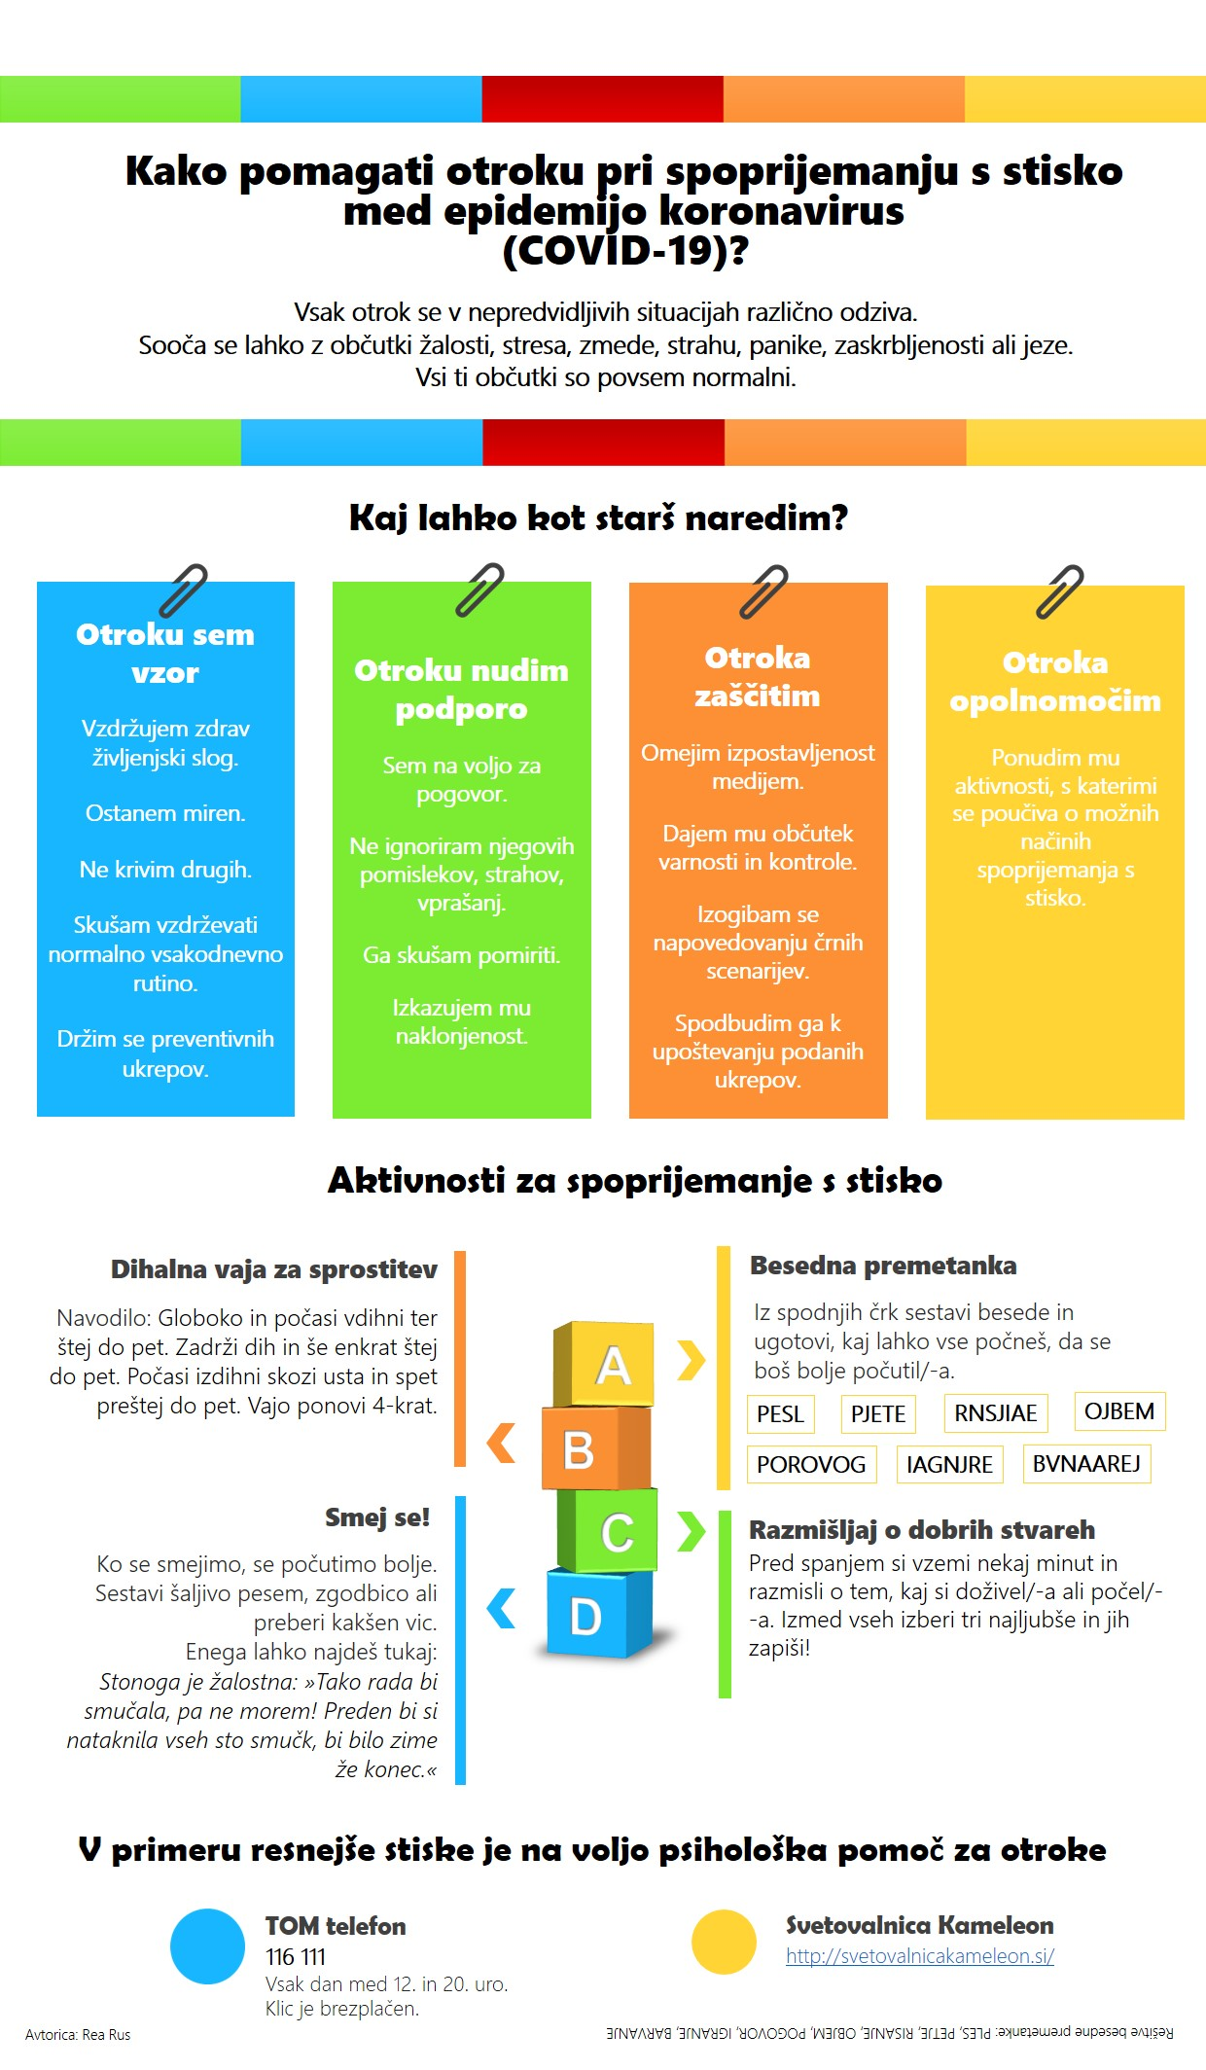
Vir: spletna stran

Pomoč preko telefona
- Zaupni telefon Samarijan in Sopotnik: 116 123
Gre za pomoč odraslim (polnoletnim). Deluje 24 ur na dan.
- TOM – telefon za otroke in mladostnike: 116 111
Delujejo vsak dan med 12. in 20. uro.
- Klic v duševni stiski: 01 520 99 00
Za vse so dosegljivi vsako noč med 19. in 7. uro zjutraj.
- Klic v stiski, Tvoj telefon: 05 720 1720
Na voljo za vse, med 14. in 18. uro.
- Ženska svetovalnica – krizni center: 031 233 211

Pomoč preko foruma
- Za otroke in mladostnike je na voljo klepetalnica Tom-telefona.
- Za mlade obstaja spletna stran in klepetalnica https://www.tosemjaz.net/
- Na voljo je še spletna stran in portal Društva za pomoč osebam z depresijo in anksioznimi motnjami, http://www.nebojse.si/portal/index.php.
- www.svetovalnicamuza.si
- http://www.drustvo-zenska-svetovalnica.si/
- Za vsa ostala vprašanja je na voljo znani slovenski spletni forum Med.Over.Net.
- O stiskah, nasilju, zlorabah: www.luninavila.si/storitve/

Druga vrsta pomoči v naši občini
- Center za socialno delo Grosuplje (tel: 01/ 781 80 50)
- Policijska postaja Grosuplje (tel: 113 ali 01/ 781 83 80)
- Zdravstveni dom Grosuplje (tel: 112 ali 01/ 781 84 00)
- Rdeči križ Grosuplje (tel: 051 380 351)
- Krizni center za otroke – Hiša zavetja Palčica (tel: 040 194 193, 040 194 192)

Za več dodatnih možnosti po zunanji pomoči poiščite informacije še na spletnih straneh.
Naša svetovalna služba je trenutno dosegljiva na:
Petra.hribarhorzelenberg(at)osss.si
Ana.srebrnic(at)osss.si
Kristina.moicevic(at)osss.si
Pavlina.antolic(at)osss.si

